Trường:...................  Tổ:............................ | Họ và tên giáo viên: ……………………  Ngày soạn ……………………
TIẾT:
BÀI: 2 MÔ TẢ DAO ĐỘNG ĐIỀU HÒA

I. MỤC TIÊU
1. Kiến thức
- Nêu được các khái niệm: li độ, biên độ, chu kì, tần số, tần số góc, pha ban đầu, độ lệch pha trong dao động điều hoà.
- Nêu được mối liên hệ giữa chu kì, tần số, tần số góc trong dao động điều hòa.
- Sử dụng đồ thị, phân tích và thực hiện phép tính cần thiết để xác định được: các đại lượng đặc trưng và pha ban đầu trong dao động điều hoà.
- Biết cách xác định độ lệch pha giữa hai dao động điều hòa cùng chu kì.
- Từ phương trình dao động điều hòa có thể xác định được các đại lượng đặc trưng của dao động điều hòa và vẽ được đồ thị li độ - thời gian.
2. Năng lực
a. Năng lực chung
- Năng lực tự học và nghiên cứu tài liệu.
- Năng lực trình bày và trao đổi thông tin.
- Năng lực nêu và giải quyết vấn đề.
- Năng lực hoạt động nhóm.
b. Năng lực vật lí
- Vận dụng được các khái niệm: li độ, biên độ, chu kì, tần số, tần số góc, pha ban đầu, độ lệch pha để mô tả dao động điều hoà.
- Vận dụng được phương trình dao động điều hòa và mối liên hệ giữa chu kì, tần số, tần số góc trong dao động điều hòa đề giải bài tập.
- Sử dụng đồ thị, phân tích và thực hiện phép tính cần thiết để xác định được: các đại lượng đặc trưng và pha ban đầu trong dao động điều hoà.
- Xác định được độ lệch pha giữa hai dao động điều hòa cùng chu kì.
- Từ phương trình dao động điều hòa có thể vẽ được đồ thị li độ - thời gian.
3. Phẩm chất
- Có thái độ hứng thú trong học tập môn Vật lý.
- Có sự yêu thích tìm hiểu và liên hệ các hiện tượng thực tế liên quan.
- Có tác phong làm việc của nhà khoa học.
- Có thái độ khách quan trung thực, nghiêm túc học tập.
II. THIẾT BỊ DẠY HỌC VÀ HỌC LIỆU
1. Giáo viên
- Bài giảng powerpoint kèm các hình ảnh và video liên quan đến nội dung bài học
- Phiếu học tập
CÁC ĐẠI LƯỢNG ĐẶC TRƯNG CỦA DAO ĐỘNG ĐIỀU HÒA
PTDĐ: $x=A. cos\left(ω.t+φ\right)$
Tên đại lượng | Li độ | Biên độ | Tần số góc | Chu kì | Tần số | Pha ban đầu | Pha tại t
Kí hiệu
Định nghĩa
Đơn vị
Công thức liên hệ

PHIẾU HỌC TẬP SỐ 1
Câu 1: Một vật dao động điều hòa có phương trình: $x=2. cos \left(4πt+ \frac{π}{2}\right)$ cm. Hãy xác định:
a. Biên độ và pha ban đầu của dao động.
b. Pha và li độ của dao động khi t = 2s
Câu 2: Xét vật dao động điều hòa có sự phụ thuộc giữa li độ và thời gian như hình vẽ. Tại mỗi vị trí đang xét, vật đang ở đâu và chuyển động theo chiều nào? Xét từ vị trí 1 (x = A) đến các vị trí 2 ( x = 0) , 3 ( x = -A) , 4 ( x = 0) , 5 ( x = A) vật đã thực hiện được bao nhiêu phần của dao động? Tương ứng với bao nhiêu phần của chu kì dao động? | 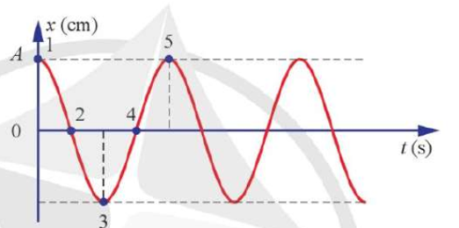

PHIẾU HỌC TẬP SỐ 2
Câu 1: Xét vật dao động điều hòa với đồ thị như hình vẽ. Xét tại thời điểm ban đầu các vật đang ở đâu và chuyển động theo chiều nào? Pha ban đầu dao động cho biết điều gì? Xác định pha dao động của vật? | 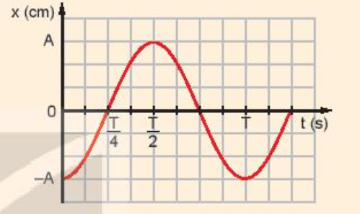
Câu 2: Hãy tính pha dao động của các vị trí ở câu 2 trong phiếu học tập số 1?

PHIẾU HỌC TẬP SỐ 3
Câu 1: Hãy chứng minh rằng độ lệch pha giữa hai dao động cùng chu kì bằng độ lệch pha ban đầu.
Câu 2: Nhận xét về pha của 2 dao động trong các trường hợp:
a. ϕ₁ > ϕ₂:
b. ϕ₁ < ϕ₂:
c. ϕ₁ = ϕ₂:
d. ϕ₁ = ϕ₂ ± π:
Câu 3: Xét hai vật dao động điều hòa với đồ thị như hình vẽ. Pha ban đầu dao động có giá trị bao nhiêu? Đô lệch pha của hai dao động là bao nhiêu? | 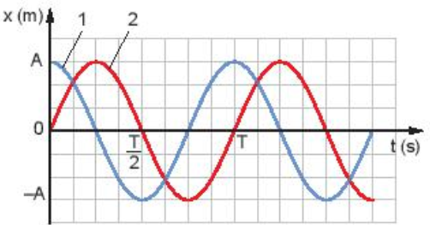

Câu 4: Hãy nhận xét về mối liên hệ về pha giữa hai dao động sau? Giải thích?
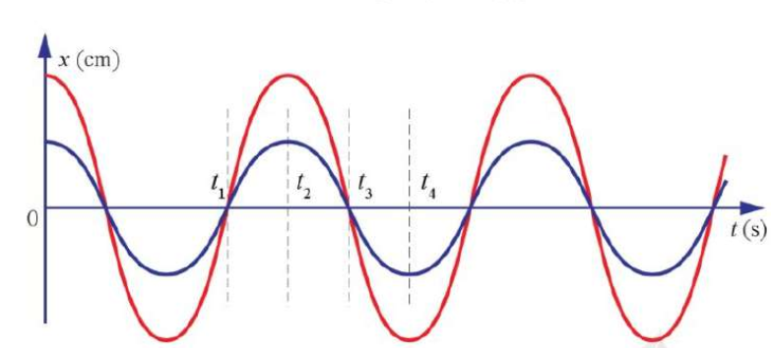
Câu 5: Hai con lắc 1 và 2 dao động điều hòa tại cùng thời điểm quan sát vị trí của chúng được biểu diễn trên hình 2.5 a, b. Hỏi dao động của con lắc nào sớm pha hơn và sớm hơn bao nhiêu? 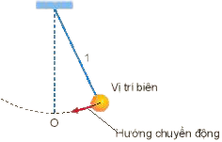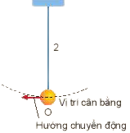

PHIẾU HỌC TẬP SỐ 4
Câu 1: Cho hai dao động cùng phương, có phương trình lần lượt là: x₁ = 10cos(100πt − π) (cm), x₂ = 10cos(100πt + π) (cm). Độ lệch pha của hai dao động có độ lớn là:
A. 0. B. 0,25π. C. π. D. 2π.
Câu 2: a. Xác định biên độ, chu kì, tần số, tần số góc, pha ban đầu và viết phương trình của dao động?  b. Xác định pha của dao động tại thời điểm t = 2,5 s | 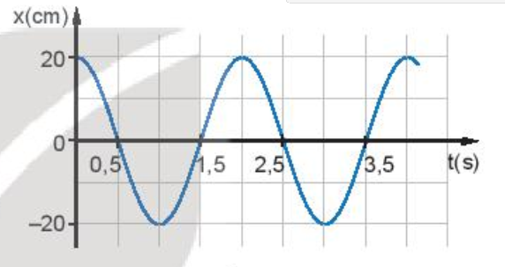
Câu 3: Xác đinh độ lệch pha giữa hai dao động sau? Giải thích? | 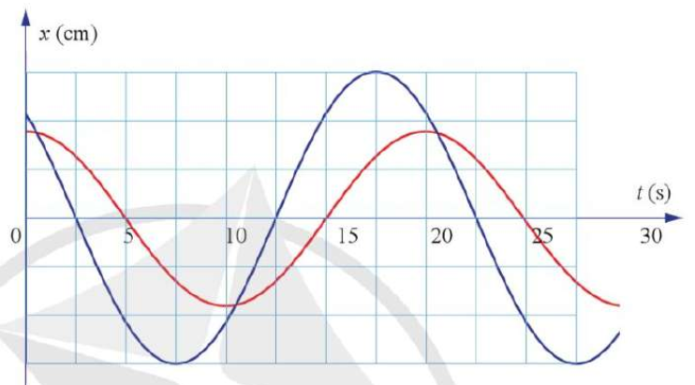

2. Học sinh
- Ôn lại những vấn đề đã được học về dao động điều hòa
- SGK, vở ghi bài, giấy nháp.
III. TIẾN TRÌNH DẠY HỌC
Hoạt động 1: Mở đầu: Trò chơi mảnh ghép
a. Mục tiêu:
- GV tổ chức cho HS chơi trò chơi để ôn tập và kiểm tra bài cũ về dao động điều hòa.
- Kích thích sự tò mò và nhớ lại kiến thức đã học.
b. Nội dung:
Có 9 mảnh ghép tương ứng với 9 câu hỏi liên quan đến kiến thức bài cũ. Yêu cầu HS lật từng mảnh ghép để trả lời câu hỏi.
Câu 1: Dao động nào sau đây là dao động tuần hoàn?
- Dao động của chiếc thuyền nhấp nhô trên biển.
- Dao động của cành cây khi gió thổi.
- Dao động của con lắc đồng hồ.
- Dao động của chiếc xích đu khi em bé đang chơi.
Câu 2: Dao động cơ là:
- Dao động của vật qua lại vị trí xa nhất mà vật đi được.
- Dao động của vật qua lại quanh vị trí gần nhất mà vật đi được.
- Dao động của vật qua lại quanh vị trí cân bằng.
- Dao động tuần hoàn.
Câu 3: Dao động điều hòa là:
A. Dao động được mô tả bằng 1 định luật dạng sin (hay cosin) đối với thời gian
B. Những chuyển động có trạng thái lặp đi lặp lại như cũ sau những khoảng thời gian bằng nhau
C. Dao động có biên độ phụ thuộc vào tần số riêng của hệ dao động.
D. Những chuyển động có giới hạn trong không gian, lặp đi lặp lại quanh 1 VTCB
Câu 4: Một vật thực hiện dao động điều hòa theo phương Ox với phương trình
$x=6.\cos\left(10 t+\frac{π}{3}\right)$ cm. Biên độ dao động của vật là:
A. 10 cm B. 6 cm C. $\frac{π}{3}$ cm D. 6 m
Câu 5: Một chất điểm dao động x = 10cos2πt (cm) có pha tại thời điểm t là :
A. 2π. B. 2πt. C. 0. D. π.
Câu 6: Một vật nhỏ dao động điều hòa theo phương trình x = Acos10t (t tính bằng s), A là biên độ. Tại t = 2 s, pha của dao động là :
A. 10 rad. B. 40 rad. C. 5 rad D. 20 rad.
Câu 7: Một vật nhỏ dao động theo phương trình x = 5cos(ωt + 0,5π) (cm). Pha ban đầu của dao động là :
A. π. B. 0,5π. C. 0,25π. D. 1,5π
Câu 8: Cho hai dao động cùng phương, có phương trình lần lượt là: x₁ = 10cos(100πt − 0,5π) (cm), x₂ = 10cos(100πt + 0,5π) (cm). Độ lệch pha của hai dao động có độ lớn là:
A. 0. B. 0,25π. C. π. D. 0,5π.
Câu 9: Một vật nhỏ dao động điều hòa theo một quỹ đạo dài 12 cm. Dao động có biên độ :
A. 12 cm B. 24 cm C. 6 cm D. 3 cm.
c. Sản phẩm học tập: HS trả lời câu hỏi và nắm được nội dung kiến thức bài cũ.
d. Tổ chức thực hiện:
Các bước thực hiện | Nội dung các bước
Bước 1: GV giao nhiệm vụ | - GV chuyển giao nhiệm vụ: Tổ chức cho HS chơi trò chơi Mảnh ghép để ôn tập kiến thức cũ và tìm bức ảnh bí mật.  Gợi ý về bức tranh: Đây là ứng dụng của dao động trong công nghệ hiện đại?  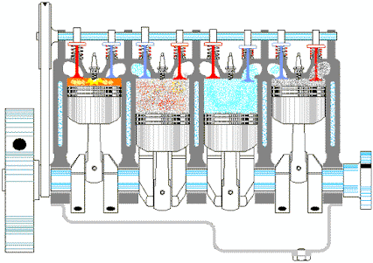
Bước 2: HS thực hiện nhiệm vụ | - Học sinh thực hiện nhiệm vụ theo nhóm  - GV hỗ trợ cho HS trong của trình hoạt động
Bước 3: Báo cáo, thảo luận | Báo cáo kết quả và thảo luận  - Đại diện 1 nhóm trình bày.  - Học sinh các nhóm khác thảo luận, nhận xét, bổ sung và sửa lỗi về câu trả lời của nhóm đại diện.
Bước 4: GV kết luận nhận định | - Giáo viên tổng kết đánh giá kết quả thực hiện nhiệm vụ học tập của học sinh  - Giáo viên giới thiệu thêm về nguyên tắc hoạt động của động cơ ô tô:  Động cơ đốt trong hoạt động theo nguyên lý đốt cháy nhiên liệu sinh nhiệt, từ nhiệt năng biến đổi thành công cơ học ở dạng mô men quay. Đa số xe ô tô hiện nay dùng động cơ đốt trong. Tuy nhiên, theo xu hướng “xanh hoá” ngành ô tô, trong tương lai các loại động cơ sử dụng nhiên liệu “sạch” như động cơ điện hay động cơ lai hybird sẽ dần dần thay thế động cơ đốt trong.  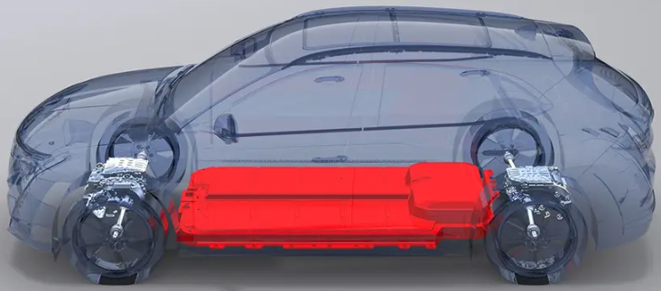  - Giáo viên nêu vấn đề: Ở bài trước ta đã tìm hiểu về đồ thị và phương trình dao động điều hòa. Vậy, để vẽ đồ thị hoặc viết phương trình của một dao động điều hòa, ta cần biết những đại lượng vật lí nào? Ta sẽ tìm hiểu kĩ điều đó qua bài học hôm nay:  Bài 2: MÔ TẢ DAO ĐỘNG ĐIỀU HÒA
Hoạt động 2: Hình thành kiến thức
Hoạt động 2.1: Tìm hiểu các đại lượng đặc trưng của dao động điều hòa
a. Mục tiêu: Học sinh nêu được các đại lượng đặc trưng của dao động điều hòa.
b. Nội dung:
- GV chia học sinh thành 5 nhóm, yêu cầu HS tự đọc sách giáo khoa và hoàn thành bảng các đại lượng đặc trưng của dao động điều hòa theo cách ghép các mảnh ghép có nội dung vào bảng cho trước.
- Học sinh thực hiện nhiệm vụ theo nhóm hoàn thành yêu cầu dựa trên gợi ý của giáo viên
c. Sản phẩm học tập:
I. Các đại lượng đặc trưng của dao động điều hòa
PTDĐ: $x=A. cos\left(ω.t+φ\right)$
Tên đại lượng | Li độ | Biên độ | Tần số góc | Chu kì | Tần số | Pha ban đầu | Pha tại t
Kí hiệu | x | A | ω | T | f | ϕ | ωt + ϕ
Định nghĩa | Khoảng cách từ vị trí vật tại t tới VTCB  ( Độ dịch chuyển của vật so với VTCB) | Khoảng cách từ VTCB đến vị trí xa nhất của dao động | Góc quay mà bán kính quét được trong 1 đơn vị thời gian. | Thời gian vật thực hiện 1 dao động toàn phần | Số dao động vật thực hiện được trong 1 giây | Cho biết trạng thái của vật tại thời điểm  t = 0 | Cho biết trạng thái của vật tại thời điểm t
Đơn vị | m, cm.. | m,cm.. | Rad/s | s | Hz | rad | rad
Công thức liên hệ | x | A = x_{max} | $$ω=2πf=\frac{2π}{T}$$ |  | $$f=\frac{1}{T}$$
Trong dao động điều hòa của mỗi vật thì bốn đại lượng: biên độ, chu kì, tần số, tần số góc là những đại lượng không đổi, không phụ thuộc vào thời điểm quan sát. Vì vậy chúng là các đại lượng đặc trưng của dao động điều hòa.
d. Tổ chức thực hiện:
Các bước thực hiện | Nội dung các bước
Bước 1: GV giao nhiệm vụ | - GV chia lớp thành 5 nhóm và giao nhiệm vụ cho HS:  - Mỗi nhóm sẽ đọc sách giáo khoa và hoàn thành bảng các đặc trưng của dao động điều hòa và phiếu học tập số 1.  - GV chuẩn bị sẵn các nội dung trong các ô cần điền, yêu cầu các nhóm ghép lại để tạo được bảng hoàn chỉnh.  - Nhóm ghép nhanh và đúng nhất sẽ là nhóm hoàn thành tốt nhiệm vụ học tập.
Bước 2: HS thực hiện nhiệm vụ | - Học sinh thực hiện nhiệm vụ theo nhóm  - GV hỗ trợ cho HS trong của trình hoạt động
Bước 3: Báo cáo, thảo luận | Báo cáo kết quả và thảo luận: GV quan sát và lựa chọn hai nhóm: chính xác nhất, sai sót nhiều nhất, để trình bày trước lớp.  - Đại diện 1 nhóm trình bày.  ĐÁP ÁN PHIẾU HỌC TẬP SỐ 1  Câu 1: a. Biên độ A = 2 cm, pha ban đầu $\frac{π}{2}$  b. + Pha của dao động khi t = 2s  $$φ=4π. 2+\frac{π}{2}=\frac{17π}{2}$$  + Li độ của dao động khi t = 2s  $$x=2. Cos \left(4π. 2+ \frac{π}{2}\right)=0$$  ⇒ Vật ở vị trí cân bằng.  Câu 2:  + Vị trí 1 vật đang ở A, vận tốc = 0  + Vị trí 2 vật đang ở 0, chuyển động theo chiều âm.  + Vị trí 3 vật đang ở -A, vận tốc = 0.  + Vị trí 4 vật đang ở 0, chuyển động theo chiều dương.  + Vị trí 5 vật đang ở A, vận tốc = 0  Từ vị trí 1 đến 2, 3, 4, 5 vật đã lần lượt thực hiện được: $1/4$ dao động, $1/2$ dao động, $3/4$ dao động và 1 dao động. Tương ứng với $1/4$ chu kì, $1/2$ chu kì, $3/4$ chu kì và 1 chu kì.  - Học sinh các nhóm khác thảo luận, nhận xét, bổ sung và sửa lỗi về câu trả lời của nhóm đại diện.
Bước 4: GV kết luận nhận định | - Giáo viên tổng kết đánh giá kết quả thực hiện nhiệm vụ học tập của học sinh  - Trình chiếu lại bảng hoàn chỉnh các mảnh ghép để HS hoàn thành vào vở ghi.  - GV chú ý: Trong dao động điều hòa của mỗi vật thì bốn đại lượng: biên độ, chu kì, tần số, tần số góc là những đại lượng không đổi, không phụ thuộc vào thời điểm quan sát. Vì vậy chúng là các đại lượng đặc trưng của dao động điều hòa.
Hoạt động 2.2: Tìm hiểu kiến thức về pha ban đầu và độ lệch pha
a. Mục tiêu:
- Học sinh nêu được khái niệm về pha ban đầu, từ pha ban đầu biết được trạng thái chuyển động ban đầu của vật.
- Học sinh biết cách so sánh độ lệch pha giữa các dao động.
b. Nội dung: Học sinh thực hiện nhiệm vụ theo nhóm hoàn thành yêu cầu dựa trên gợi ý của giáo viên. Học sinh hoàn thành câu trong phiếu học tập số 2.
II. Pha ban đầu. Độ lệch pha:
1. Pha ban đầu: Cho biết tại thời điểm bắt đầu quan sát vật dao động điều hòa ở đâu và sẽ đi về phía nào. Nó có giá trị nằm trong khoảng từ -π đến π ( rad)
2. Độ lệch pha giữa hai dao động điều hòa cùng chu kì (cùng tần số) được xác định theo công thức:
$$Δφ=2π\frac{Δt}{T}(1.2)$$
Độ lệch pha là đại lượng không đổi và không phụ thuộc vào thời điểm quan sát.
+ Nếu $φ_{1}>φ_{2}$ thì dao động 1 sớm pha hơn dao động 2.
+ Nếu $φ_{1}<φ_{2}$ thì dao động 1 trễ pha hơn dao động 2.
+ Nếu $φ_{1}=φ_{2}$ thì dao động 1 đồng với dao động 2.
+ Nếu $φ_{1}=φ_{2}±π$ thì dao động 1 ngược pha với dao động 2.
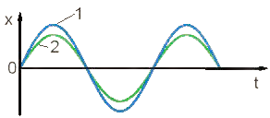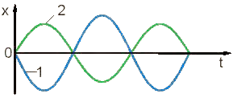
a. Hai dao động đồng pha b. Hai dao động ngược pha
c. Sản phẩm học tập: HS hoàn thành phiếu bài tập và làm được các bài tập liên quan.
d. Tổ chức thực hiện:
Các bước thực hiện | Nội dung các bước
Bước 1: GV giao nhiệm vụ | - GV đặt vấn đề cho pha ban đầu: Phương trình dao động điều hòa mô tả chuyển động của vật dao động tương ứng với từng thời điểm trong quá trình vật dao động. Có đại lượng vật lý nào trong phương trình có thể cho biết trạng thái chuyển động của vật (vật đang ở đâu và chuyển động theo chiều nào) hay không?  - GV lưu ý cách xác định pha ban đầu, sau đó yêu cầu HS làm việc nhóm hoàn thành Phiếu học tập số 2.  - GV đặt vấn đề cho độ lệch pha: Độ lệch pha giữa các dao động là giá trị không đổi và không phụ thuộc vào thời điểm quan sát.  → Trong khoa học và kĩ thuật, độ lệch pha quan trong hơn pha.  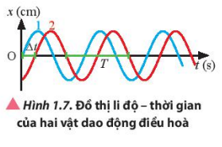  - Độ lệch pha giữa hai dao động điều hòa cùng chu kì (cùng tần số) được xác định theo công thức:  $$Δφ=2π\frac{Δt}{T}(1.2)$$  - GV yêu cầu HS làm việc nhóm hoàn thành Phiếu học tập số 3.
Bước 2: HS thực hiện nhiệm vụ | - Học sinh thực hiện nhiệm vụ theo nhóm  - GV hỗ trợ cho HS trong của trình hoạt động
Bước 3: Báo cáo, thảo luận | Báo cáo kết quả và thảo luận: GV quan sát và lựa chọn hai nhóm: chính xác nhất, sai sót nhiều nhất, để trình bày trước lớp.  - Đại diện 1 nhóm trình bày.  ĐÁP ÁN PHIẾU HỌC TẬP SỐ 2  Câu 1: + Ban đầu lúc t = 0, vật đang ở vị trí biên âm.  + Pha ban đầu cho biết tại thời điểm ban đầu vật đang ở đâu và chuyển động theo chiều nào.  + Trên đồ thị t = 0:  x = -A ⇔ Acosϕ = -A ⇔ cosϕ = -1 ⇔ pha ban đầu${ φ}_{1}=± π$ (rad)  Câu 2: Tương ứng với câu 1 trong phiếu học tập ta có pha dao động lần lượt ở các vị trí 1, 2, 3, 4, 5 lần lượt là: 0, π/2, π, 3π/2, 2π.  ĐÁP ÁN PHIẾU HỌC TẬP SỐ 3  Câu 1: Vì hai dao động cùng chu kì nên cùng tần số góc ω  Độ lệch pha ban đầu: Δφ = φ₁ − φ₂  Pha của dao động 1 là: ωt + φ₁  Pha của dao động 2 là: ωt + φ₂  Độ lệch pha của hai dao động trong thời gian t là:  Δφ_{t} = ωt + φ₁ – ωt − φ₂ = Δφ  ⇒ Độ lệch pha là đại lượng không đổi, không phụ thuộc vào thời điểm quan sát  Câu 2:  + Nếu $φ_{1}>φ_{2}$ thì dao động 1 sớm pha hơn dao động 2.  + Nếu $φ_{1}<φ_{2}$ thì dao động 1 trễ pha hơn dao động 2.  + Nếu $φ_{1}=φ_{2}$ thì dao động 1 đồng với dao động 2.  + Nếu $φ_{1}=φ_{2}±π$ thì dao động 1 ngược pha với dao động 2.  Câu 3: Xét tại vị trí x = 0, dao động 1 luôn cách dao động 2 khoảng cách là 2 ô, tương ứng với T/4 chu kỳ.  ⇒ Độ lệch thời gian của hai dao động khi cùng trạng thái là T/4.  ⇒ Độ lệch pha là:  $$∆φ=2\frac{∆t}{T}=\frac{}{2} rad.$$  Câu 4: Nhận thấy:  + Hai dao động điều hòa trên cùng chu kì nhưng khác biên độ.  + Tại mỗi thời điểm hai vật dao động điều hòa có trạng thái giống nhau: Tại thời điểm t₁ hai vật đều đang ở vị trí cân bằng và di chuyển theo chiều dương của trục tọa độ. Tại thời điểm t₂ hai vật đều đang ở li độ cực đại x = +A. Hai dao động cùng pha. Li độ của chúng luôn cùng dấu nhau.  Câu 5: Tại cùng một thời điểm: Con lắc 1 đang ở vị trí Biên; Cọn lắc 2 ở vị trí cân bằng, cùng chuyển động về bên trái ⇒ 2 dao động lệch nhau một khoảng thời gian: Δt = T/4  ⇒ Độ lệch pha là:  $$∆φ=2\frac{∆t}{T}=\frac{}{2} rad.$$  - Học sinh các nhóm khác thảo luận, nhận xét, bổ sung và sửa lỗi về câu trả lời của nhóm đại diện.
Bước 4: GV kết luận nhận định | - Giáo viên tổng kết đánh giá kết quả thực hiện nhiệm vụ học tập của học sinh  - GV chốt kiến thức.
Hoạt động 3: Luyện tập
a. Mục tiêu: Học sinh luyện tập kiến thức vừa học để thành thạo và ghi nhớ tốt kiến thức.
b. Nội dung: Học sinh tìm hiểu các bài tập luyện tập để xác định các đại lượng cơ bản của dao động điều hòa và độ lệch pha của các dao động.
c. Sản phẩm học tập: Kiến thức được hệ thống và phương pháp giải một số dạng toán được hình thành.
d. Tổ chức thực hiện:
Các bước thực hiện | Nội dung các bước
Bước 1: GV giao nhiệm vụ | - GV hệ thống kiến thức thông qua sơ đồ tư duy, hoặc yêu cầu HS lập sơ đồ và trình bày sản phẩm.  - GV chuyển gao nhiệm vụ: Yêu cầu HS làm việc nhóm hoàn thành phiếu học tập số 4, nếu còn thời gian chơi thêm trò chơi củng cố thêm lí thuyết “Ô chữ bí ẩn” với nội dung câu hỏi như sau:  Hàng dọc:  Câu 1: Độ dịch chuyển cực đại của vật tính từ vị trí cân bằng.  Câu 4: Khoảng thời gian để vật thực hiện được 1 dao động toàn phần.  Hàng ngang:  Câu 2: Độ dịch chuyển từ VTCB đến vị trí của vật tại thời điểm t.  Câu 3: Số dao động mà vật thực hiện được trong 1 giây  Câu 5: Đại lượng cho biết vật dao động đang ở đâu và chuyển động theo chiều nào?  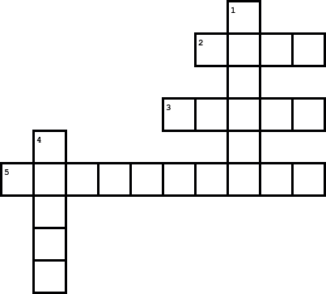
Bước 2: HS thực hiện nhiệm vụ | - Học sinh thực hiện nhiệm vụ theo nhóm  - GV hỗ trợ cho HS trong của trình hoạt động
Bước 3: Báo cáo, thảo luận | Báo cáo kết quả và thảo luận: GV quan sát và lựa chọn hai nhóm: chính xác nhất, sai sót nhiều nhất, để trình bày trước lớp.  - Đại diện 1 nhóm trình bày.  ĐÁP ÁN PHIẾU HỌC TẬP SỐ 4  Câu 1: D. 2π.  Câu 2: a. + Biên độ dao động: A = 20 cm. Chu kì: T = 2 s  ⇒ Tần số góc:  $$ω=\frac{2π}{T}=π (\frac{rad}{s})$$  + Khi t = 0 s thì x = A ⇔ Acosϕ = A ⇔ cosϕ = 1  ⇒ pha ban đầu ϕ = 0  ⇒ Phương trình dao động: $x=20. Cos \left(π. t\right)$  b. Pha của dao động tại thời điểm 2,5 s là: 2,5π (rad)  Câu 3: + Chu kì dao động: T = 20 s.  + Xét tại vị trí x = 0, hai dao động luôn cách nhau khoảng cách là 1 ô, tương ứng với 2,5 s  ⇒ Độ lệch thời gian của hai dao động khi cùng trạng thái là $∆t=2,5 s$  ⇒ Độ lệch pha là:  $$∆φ=2\frac{∆t}{T}=\frac{0,5}{20}=\frac{}{4} (rad)$$  ⇒ Dao động 1 nhanh pha hơn dao động 2 một lượng là : $\frac{π}{4}$ rad  ĐÁP ÁN TRÒ CHƠI  Câu 1: Biên độ  Câu 2: Li độ  Câu 3: Tần số  Câu 4: Chu kì  Câu 5: Pha dao động.  - HS các nhóm khác thảo luận, nhận xét, bổ sung và sữa lỗi về câu trả lời của nhóm đại diện.
Bước 4: GV kết luận nhận định | - GV tổng kết đánh giá kết quả thực hiện nhiệm vụ học tập của học sinh
Hoạt động 4: Vận dụng
a. Mục tiêu:
- Giúp học sinh tự vận dụng, tìm tòi mở rộng các kiến thức trong bài học và tương tác với cộng đồng. Tùy theo năng lực mà các em sẽ thực hiện ở các mức độ khác nhau.
b. Nội dung: Học sinh thực hiện nhiệm vụ ở nhà theo nhóm hoặc cá nhân
c. Sản phẩm học tập: Bài tự làm vào vở ghi của HS.
d. Tổ chức thực hiện:
Nội dung 1:  Vận dụng kiến thức | - Làm bài tập 1, 2 trong SGK trang 13  - Bài tập: Tim co bóp theo nhịp do được điều khiển bằng một hệ thống các xung điện dẫn truyền trong cơ tim. Máy điện tim ghi nhận những xung điện này và hiện thị dưới dạng đường điện tâm đồ. Đó là những đường gấp khúc, lên xuống biến thiên theo nhịp co bóp của tim. Dựa vào hình ảnh điện tâm đồ dưới đây hãy xác định chu kì đập của tim, biết mỗi khoảng vuông theo chiều ngang tương ứng 0,12 s.  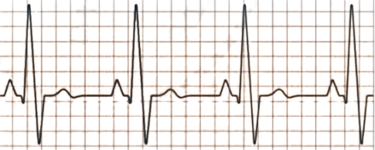
Nội dung 2:  Chuẩn bị cho tiết sau | - Ôn lại kiến thức về bài 1, bài 2 chuẩn bị cho tiết tiếp theo:  Bài 3: VẬN TỐC, GIA TỐC TRONG DAO ĐỘNG ĐIỀU HÒA
IV. ĐIỀU CHỈNH, THAY ĐỔI, BỔ SUNG (NẾU CÓ)

V. KÝ DUYỆT
Nam Trực, ngày...... tháng....... năm 20...

DUYỆT CỦA BGH | DUYỆT CỦA TỔ TRƯỞNG  ĐOÀN VĂN DOANH | GIÁO VIÊN

